起點  +2000元  [急速] | 刻金  +10000元 | 買A車  -5000元 | 失誤撞停  -100 | Cww噴  +100
-880 | 電玩大富翁  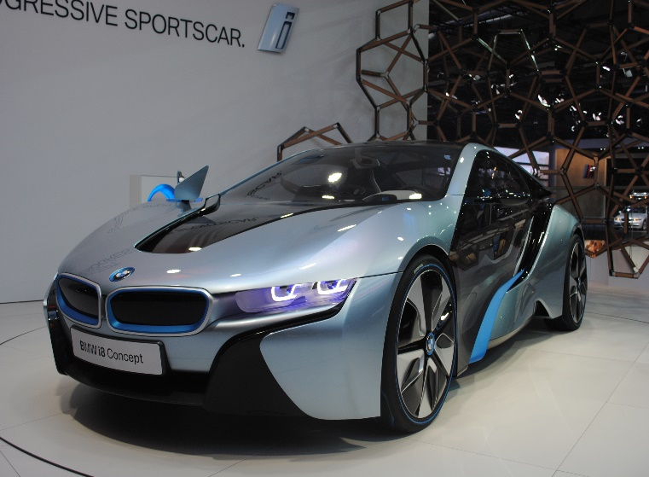   |  |  | wcw噴  +100
+80 |  |  |  | 雙噴  +100
-1020 |  |  |  | 買B車  -10345
-500 |  |  |  | 買C車  12000元-
+400 |  |  |  | 元氣騎士  +2000元
+10000 |  |  |  | 通關  +2000
-1000 | 解鎖花圃  -70元 | 買角色  -12000 | 復活  -200 | 買角色  -5000

